PERCOBAAN 4.

RANGKAIAN SOP DAN POS

# TUJUAN:

Setelah menyelesaikan percobaan ini mahasiswa diharapkan mampu

* Membuat rangkaian logika *Sum Of Product* dan *Product of Sum* yang berasal dari gerbang-gerbang kombinasional.
* Memahami cara kerja rangkaian SOP dan POS

# PERALATAN:

1. Protobord : 1 buah
2. Led : 1 buah
3. Power supply : 1 buah
4. IC : AND (7408), NOT (7404), OR (7432), dan NOR (7402)
5. Multimeter : 1 buah
6. Kabel konektor

# TEORI:

Persamaan Boolean dapat disederhanakan melalui dua bentuk ekspresi berikut

ini ;

* 1. *Product-of-Sum (POS)*
  2. *Sum-of-Product (SOP)*

Ekspresi POS dibentuk dari dua atau lebih fungsi OR yang di AND kan di dalam tanda kurung, dan di dalam tanda kurung tersebut bisa terdiri dari dua atau lebih variable. Contoh ekspresi POS adalah sebagai berikut :

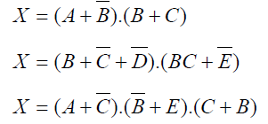

Ekspresi SOP dibentuk dari dua atau lebih fungsi AND yang di OR kan di

dalam tanda kurung, dan di dalam tanda kurung tersebut bias terdiri dari dua atau lebih variable. Contoh ekspresi SOP adalah sebagai berikut :

$$X=A\overline{B}+AC+\overline{A}BC$$

$$X=AC\overline{D}+\overline{C}D+B$$

$$X=B\overline{C}\overline{D}+A\overline{B}E+CD$$

Ekspresi SOP lebih banyak digunakan daripada ekspresi POS karena sesuai dengan implementasi pada Tabel Kebenaran. Rangkaian SOP dapat dibentuk dari kombinasi gerbang AND-OR-NOT. Perhatikan persamaan berikut :

$X=\overline{A\overline{B}+\overline{C}D}$ (4.1)

Dengan menggunakan aturan de Morgan didapatkan :

$X=\overline{A\overline{B}}.\overline{\overline{C}D}$

(4.2)

Gunakan lagi aturan Boolean, didapatkan :

$X=\left(\overline{A}+B\right).(C+\overline{D})$ (4.3)

Persamaan di atas berbentuk ekspresi POS. Dengan menggunakan aturan Distributive akan dihasilkan ekspresi yang mempunyai format SOP :

$X=\overline{A}C+\overline{A}\overline{D}+BC+B\overline{D}$ (4-4)

Rangkaian logika yang merepresentasikan persamaan (4-1) adalah sebagai berikut :



A

AB

B

**X** =

C

AB+CD

D

CD

Gambar 4-1. Rangkaian

*X*  *AB*  *CD*

Setelah menjadi ekspresi POS maka rangkaiannya seperti pada gambar 4-2.

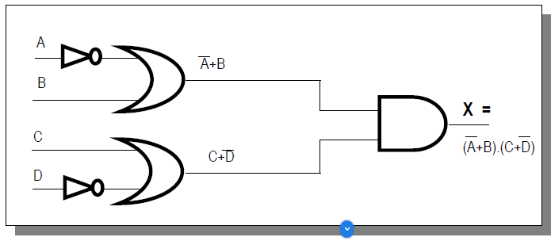

Gambar 4-2. Rangkaian POS dari persamaan $X=\overline{A\overline{B}+\overline{C}D}$

Apabila dijadikan ekspresi SOP maka rangkaiannya adalah seperti pada gambar 4-3.

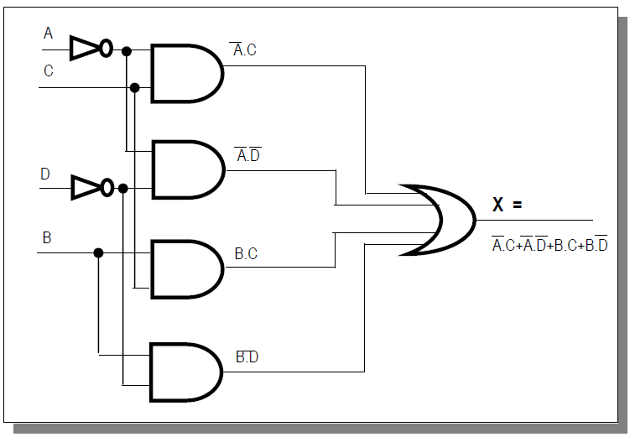

Gambar 4-3. Rangkaian SOP dari persamaan $X=\overline{A\overline{B}+\overline{C}D}$

# PROSEDUR :

1. Buatlah rangkaian logika pada Trainer seperti pada gambar 4-1. Lengkapi dengan Tabel Kebenaran.
2. Buatlah kembali rangkaian logika pada Trainer seperti gambar 4-2. Lengkapi pula dengan Tabel Kebenaran.
3. Buatlah kembali rangkaian logika pada Trainer seperti gambar 4-3. Lengkapi dengan Tabel Kebenaran.
4. Berdasarkan hasil yang didapat pada seluruh Tabel Kebenaran, komentar apa yang bisa anda berikan ?
5. Diketahui sebuah persamaan logika sebagai berikut :

$W=\overline{A}B+\overline{A+C}$

Ubahlah persamaan tersebut menjadi bentuk ekspresi SOP. Dengan persamaan SOP yang didapat, rangkailah hasilnya pada trainer.

1. Buat Tabel Kebenaran untuk membuktikan hasil yang didapat sebelum dan sesudah menjadi rangkaian SOP.

# TUGAS :

1. Diketahui sebuah rangkaian logika seperti ditunjukkan pada gambar 4-4. Carilah bentuk ekspresi SOP dari rangkaian tersebut, dan gambarkan hasilnya.

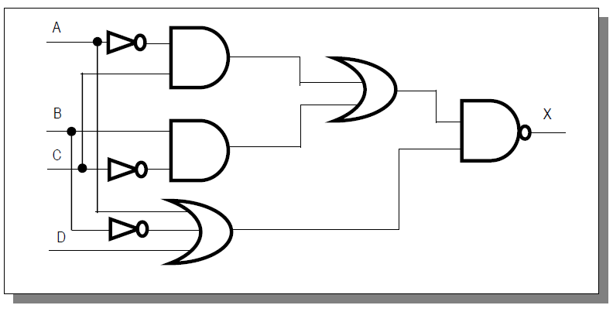

Gambar 4-4. Rangkaian soal no.1

1. Dapatkan bentuk ekspresi POS dari gambar 4-4 di atas.
2. Carilah bentuk ekspresi SOP dari gambar 4-5 di bawah ini.

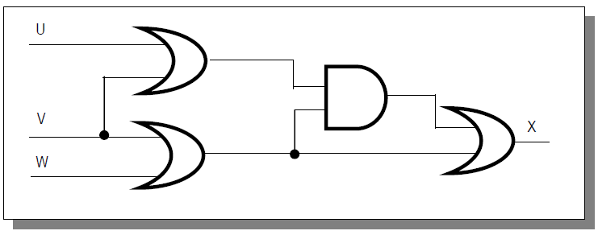

Gambar 4-5. Rangkaian soal no.3